光大信托·瑞华6号集合资金信托计划
2021年3月监管报告

项目名称：光大信托·瑞华6号武汉汉口正荣府项目
委托方：光大兴陇信托有限责任公司
受托方：北京康信君安资产管理有限公司
监管人员：贺康复
日期：二零二一年四月十日
目录
1项目基本情况 1
2重大事件披露 2
3项目五证办理情况及施工进度情况 2
3.1项目五证办理情况说明 2
3.2工程进度考核 2
3.3项目2021年3月份施工进度情况 3
3.4项目2021年4月施工计划 3
3.5 项目现场照片 4
4印鉴使用情况 5
5合同签订情况 6
6 项目销售情况汇总表 6
7 项目竞品分析 7
8 资金情况 8
8.1 资金使用汇总表（2021年3月） 8
8.2资金流出情况 9
8.3 资金流入情况 14
8.3.1其他资金流入明细 15
8.3.2销售资金流入明细 15
8.3.3销售回款流入明细 17
8.4 各银行账户余额 18
附件一 三块地项目总平面图 19

为了方便阅读之目的，本报告中将部分名称简写为：
·标的项目：武汉汉口正荣府项目
·SPV公司：武汉正锦企业管理咨询有限公司（以下简称“正锦”）
·项目公司：武汉正舟置业发展有限公司（以下简称“正舟”）
·光大信托：光大兴陇信托有限责任公司
·康信君安：北京康信君安资产管理有限公司

1项目基本情况
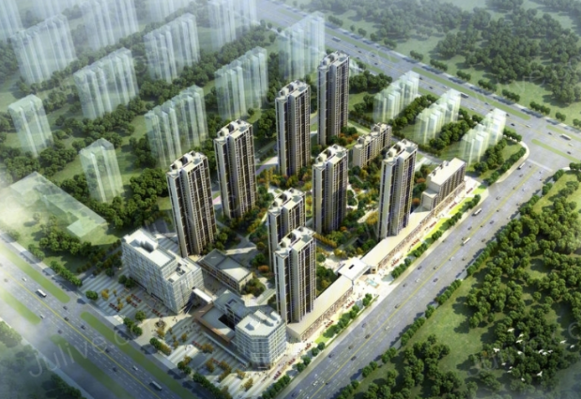
汉口正荣府位于武汉市黄陂区盘龙城板块，是离武汉中心城区较近的新城区之一，配套成熟，交通便利。项目占地面积49250.90㎡，总建筑面积204348.56㎡，商业用房144841.17㎡，拟建8栋25-34层住宅，1栋10层住宅，1栋11层公寓，2栋分别为8层及4层公寓及部分底商，本项目含配建1栋建筑面积6511.42㎡的公租房，建成后移交政府统一管理。

2重大事件披露
- 无异常，项目施工有序进行，因开发贷放款行平安银行对项目公司预售资金管控，企业3月份提取1亿元可流转预售监管资金还款开发贷。

3项目五证办理情况及施工进度情况

3.1项目五证办理情况说明
截至2021年3月31日项目五证办理计划及进度情况
证书 | 办理情况
不动产权证书 | 2019年8月7日
建设用地规划许可证 | 2019年7月23日
建设工程规划许可证 | 2019年11月26日
建筑工程施工许可证 | 2019年11月27日
预售许可证 | 2020年5月20日（1#楼）
预售许可证 | 2020年6月8日（2#楼）
预售许可证 | 2020年6月29日（3#楼）
预售许可证 | 2020年8月20日（4#楼）
预售许可证 | 2020年11月19日（S1商住楼）
资质证书 | 2019年7月12日暂定等级

3.2工程进度考核
根据监管协议信托计划工程进度考核，合伙企业支付首笔项目投资款后【6】个月内，目标项目可取得预售许可证面积应不低于总可售面积【40】%，本项目首笔放款日期为2020年7月14日，截至2020年3月31日，项目总建筑面积为20,4348.56㎡，总可售商品房面积14,4841.17㎡，已取得预售许可面积72,885.37㎡，占项目总建筑面积50.32%。

3.3项目2021年3月份施工进度情况
汉口正荣府形象进度：
- 1#楼外墙内保温完成34-20层，外窗玻璃安装完成34-16层，楼梯踏步抹灰34-32层，室内地坪完成34-16层。
- 2#楼外窗框安装完成18-3层，外墙抹灰完成，内墙抹灰完成至32层，正在进行33-34层，外架拆除完成34-7层，栏杆安装完成34-20层。
- 3#楼完成27-33层砌体施工，外窗框安装完成19-27层，外墙抹灰完成28-27层（18-3层已完成），15-20层内墙抹灰完成。
- 4#楼24-31层砌体施工完成，外墙抹灰完成18-9层，外窗框安装完成18-3层。
- 8#楼完成13层墙柱至17层梁板砼浇筑。
- 7#楼8层墙柱至11层梁板砼浇筑完成。
- 5#楼完成一层墙柱二层梁板浇筑。
- 6#楼承台、筏板、顶底板浇筑完成。
- 9#楼负二层柱负一层板浇筑完成。
- S1#楼二层反坎浇筑完成。
- S3商业地库顶板板砼浇筑完成，一层内架搭设。
- S4商业负二层内架搭设，负一层板模板安装。
- S5商业底板浇筑完成。

3.4项目2021年4月施工计划
汉口正荣府施工进度计划：
- 1#楼主体已封顶，二次结构施工。
- 2#楼主体已封顶，二次结构施工。
- 3#楼主体已封顶，二次结构施工。
- 4#楼主体已封顶，二次结构施工。
- 8#楼完成18层墙柱至19层梁板砼浇筑。
- 7#楼12层墙柱至13层梁板砼浇筑。
- 5#楼二层至四层结构。
- 6#楼承台、筏板、顶底板浇筑完成。
- 9#楼负1层柱一层板浇筑完成。
- S1#楼三层结构施工。
- S3商业一层二层结构施工。

3.5 项目现场照片
武汉黄陂盘龙·正荣府
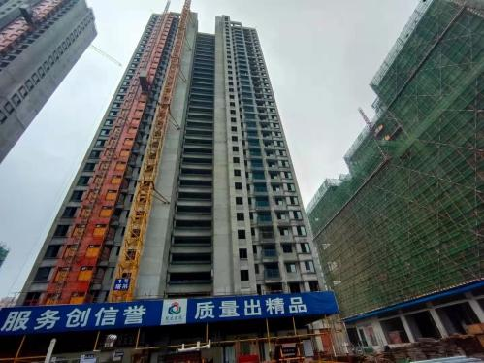1号楼 | 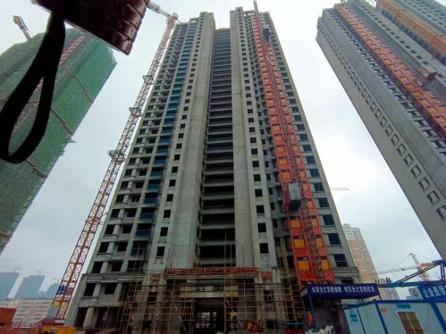2号楼 | 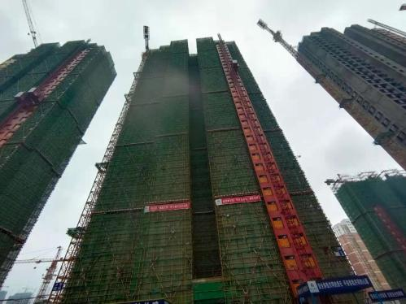3、4号楼 | 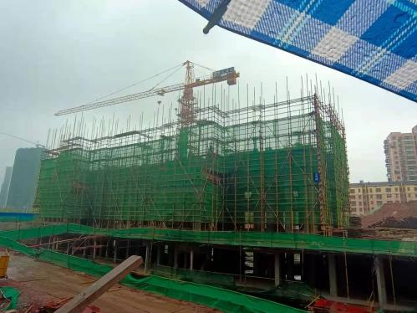5号楼
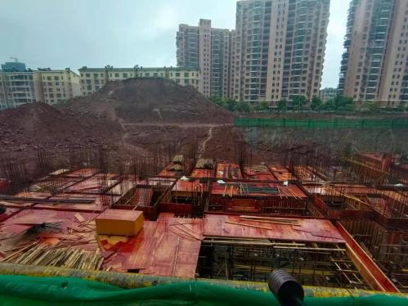6号楼 | 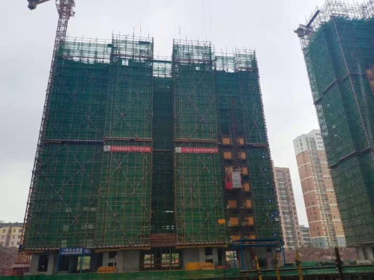7号楼 | 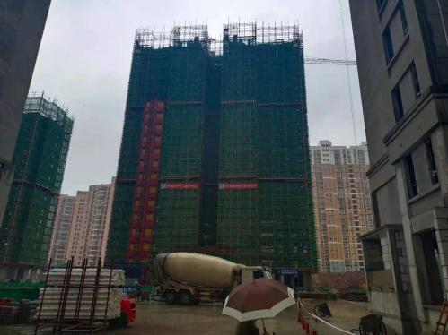8号楼 | 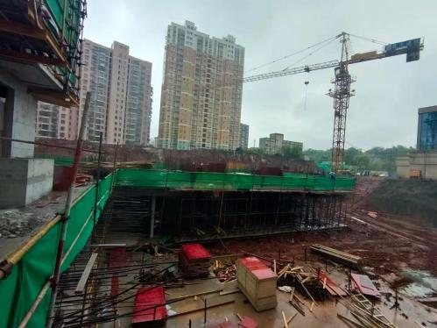9号楼
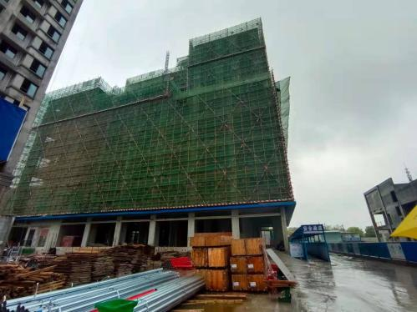S1商住楼

4印鉴使用情况
对于印鉴、证照的使用，项目公司人员按照监管协议规定，履行印鉴、证照使用流程，填写印鉴、证照使用登记表，康信君安监管人员了解用印事由，按事项对应审批流程经批复后方给予盖章。
2021年3月印鉴使用登记表
用印公司 | 用印日期 | 印章 | 用印事由 | 用印材料及份数 | 经办人
正舟 | 2021/3/4 | 合同章 | 武汉中标水平室内设计有限公司 | 《正荣·武汉盘龙正荣府项目架空层设计合同》之调价补偿补充协议（4份） | 吴明
正舟 | 2021/3/5 | 公章 | 离职证明（徐志恒） | 离职证明（1份） | 阮文静
正舟 | 2021/3/5 | 公章 | 实习报告（邓策） | 实习报告（1份） | 阮文静
正舟 | 2021/3/8 | 合同章 | 项目正式用电施工合同用印 | [ 武汉区域 ]公司 [ 盘龙正荣府 ]项目正式供电工程施工合同（6份） | 蒋逸凡
正舟 | 2021/3/8 | 公章 | 地槽地基验收会议纪要用印 | 1.地基地槽记录（6#、9#、S3#）2、商住项目（汉口正荣府）地基地槽验收会议纪要（6#、9#、S3#）（各三份） | 周洁
正舟 | 2021/3/8 | 公章 | 总包方20万赔偿协议协议书 | 赔偿协议书 | 周洁
正舟 | 2021/3/18 | 公章 | 催告函 | 催告函用印（2份） | 杨琦
正舟 | 2021/3/19 | 公章 | 供水施工中标通知书用印（武汉德润洪昌水务工程有限公司） | 1、中标通知书（4份）；2、未中标单位感谢信（3份）； | 蒋逸凡
正舟 | 2021/3/19 | 合同章、法人章 | 营销合同（南昌青墨文化传播有限公司） | 盘龙正荣府 项目营销、推广顾问合同 | 胡念
正舟 | 2021/3/23 | 公章 | 主体结构检测通知单 | S1#楼、7#楼地下室、8#楼地下室主体结构检测方案（6份） | 周洁
正舟 | 2021/3/30 | 公章 | 平安中收保险改资料 | 1、授权委托书；2、平安公共营业场所责任保险投保单；3、中国平安财产保险有限公司财产保险合同变更申请书；（2份） | 张韵
正舟 | 2021/3/30 | 公章 | 总包询证函 | 询证函（1份） | 许明珠
正舟 | 2021/3/30 | 公章 | 水土保持报告用印 | 汉口正荣府水土保持监测2020年年报告（4份） | 侯家惠
正舟 | 2021/3/31 | 公章、法人章、财务章 | 提取还款申请书 | 在岸贷款提前还款申请书（1份） | 张韵
正舟 | 2021/3/31 | 公章 | 关于盘龙正荣府项目供电答复函调整的用印申请 | 1、授权委托书；2、工作证明；3情况说明（各1份） | 周洁
正舟 | 2021/3/31 | 公章 | 升降机验收记录和主体结构验收会议纪要用印 | 1、施工升降机验收各方施工记录；2、商住项目（汉口正荣府）3#、4#、S1#、7#、8#主体验收会议纪要；（各1份） | 周洁

本月证照章外带情况：
项目公司 | 外/借出日期 | 印鉴/证照名称 | 事由 | 外/借出至机构 | 经办部门 | 经办人
正舟 | 2021/3/4 | 公章、营业执照 | 办理税盘更换 | 黄陂区税务 | 财务部 | 许明珠
正舟 | 2021/3/31 | 法人章、公章、财务章 | 办理转款凭单购买业务 | 平安银行 | 财务部 | 李芸

5合同签订情况
2021年3月项目公司新签订合同共计3份，合同签订情况详见下表：

2021年3月合同签订情况表
项目公司 | 对方单位 | 合同文件名称 | 合同内容 | 付款节点 | 合同金额（元）
正舟 | 武汉中标水平室内设计有限公司 | 《正荣·武汉盘龙正荣府项目架空层设计合同》之调价补偿补充协议 | 本补充协议在原合同基础上上调设计价款含税暂定总价为：（ 大写贰仟 ）元整（人民币）￥：（小写 2000 ）元 | 本补充协议生效后即成为原合同不可分割的组成部分，与原合同具有同等法律效力。除本补充协议明确所作修改或补充的条款外，其余仍按照原合同约定执行。 | 2,000.00
正舟 | 湖北长江电气有限公司 | [ 武汉区域 ]公司 [ 盘龙正荣府 ]项目正式供电工程施工合同 | （1）红线内、外电缆通道电缆井等施工；（2）专变高低压柜、变压器、专用工具、电线电缆等采购安装；（3）设备防雷接地；（4）地下室高压桥架，公变桥架；5）高压设备及系统调试，交接试验，试车等；（6）专变低压出线柜设备及系统调试，交接试验，试车等；（7）开闭所及配电房的标准化 | 1 高低压设备进场后支付至已完产值的 70%（按产值金额开票）；2 工程全部完工，并通过发包人组织的竣工验收且通过电力部门全部的送电手续，正式通电[一]个月内，提供全额工程发票，付至签约合同价的[85]％（即竣工进度款，按产值金额开票）；否则甲方有权直接从结算款中扣除。3 、工程结算完成，且公变返款全部到账， [30]日内支付至结算价款的 97％（按产值金额开票）；4 工程结算价款的 3％作为工程保修金（不计利息），缺陷责任期满扣除相关保修金及赔偿金后，具体质量保证条款详见附件十二《工程质量保修书》。5 承包人应按照发包人要求，开具税率为 9%的增值税专用发票 | 7,974,627.70
正舟 | 南昌青墨文化传播有限公司 | 盘龙正荣府 项目营销、推广顾问合同 | 本合同项下的服务期限为：自 【 2021 】年【 2 】月【 1 】日起至【 2021 】年【 7】月【 15】日止，为期【 5.5 】个月 | 本合同项下的服务费总额为人民币【 325000 】，甲方采用按月付款的方式向乙方支付服务费用，每月服务费为人民币【 陆万伍仟 】元（￥【65000 】元） | 325,000.00

6 项目销售情况汇总表
截至2021年3月31日，汉口正荣府项目销售汇总表：
住宅 | 单位 | 累计 | 本期新增
房源套数 | 套 | 816 | 0
认购套数 | 套 | 282 | 21
签约套数 | 套 | 280 | 21
备案套数 | 套 | 238 | 10
房源面积 | ㎡ | 72,885.37 | 0
认购面积 | ㎡ | 29,189.28 | 2,223.39
签约面积 | ㎡ | 28,978.48 | 2,205.07
备案面积 | ㎡ | 24,566.89 | 1,000.57
签约总额 | 元 | 372,015,594.00 | 28,714,044.00
回款总额 | 元 | 320,204,416.12 | 23,934,870.00

注：1、网签账户名、密码未移交共管，网签备案信息来源为项目公司提供的网签明细表；
- 房源套数及房源面积为汉口项目已取得商品房预售证的总套数及总面积,回款总额为银行收到销售回款金额。

7 项目竞品分析
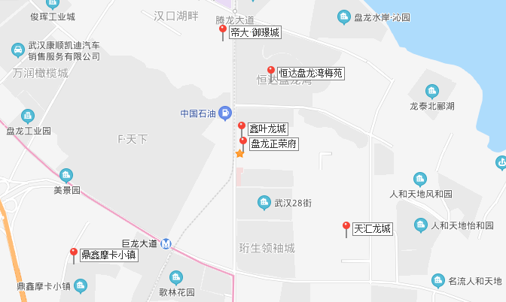

盘龙城板块，是离武汉中心城区较近的新城区之一，与汉口相邻，在武汉外环线和中环线之间，形成阳逻深水港、汉口火车站、武汉天河国际机场之间的一个“金三角”，是武汉重要的经济増长带。项目位于黄陂区盘龙城经济开发区盘龙大道以东、后湖大道以南，周边小区聚集，靠近F天下、天汇龙城、天纵颐景康城等项目，距离奥特莱斯、万达均大概1公里的距离，距离天汇龙城中学、盘龙城小学较近，周边基本的生活配套可以满足，生活便利。除已经通车的地铁2号线，盘龙城地铁8号线将沿巨龙大道设盘龙湖站，武汉地铁7号线，即前川线设站汤云海路，目前已经动工建设。距项目地均在1公里范围内。
序号 | 项目名称 | 项目简介 | 主力在售 | 面积分布（㎡） | 2021年3月 | 当前楼盘详情
1 | 鑫叶龙城 | 黄陂区盘龙城经济开发区盘龙大道41号附近，项目占地约73875.2平方米，建筑面积268067.59平方米，项目规划建设1690户。11栋高层住宅楼2栋商业楼 | 毛坯高层 | 待定 | 待定 | 总房源1809套，非住宅60套，住宅可售1690，当前已售0套
2 | 恒达盘龙湾梅苑 | 黄陂区盘龙城盘龙大道与腾龙大道交汇处，项目占地约130000平方米，建筑面积约430000平方米，项目共规划29栋，10栋高层，19栋洋房 | 毛坯高层洋房 | 104-142㎡ | 均价10433元/㎡ | 总房源2273套，非住宅167套，住宅可售1380，2月已售631套，当前已售701套,3月去化70套
3 | 帝大·御璟城 | 武汉市黄陂区经济开发区巨龙大道196号，项目占地约280000平方米，建筑面积约1000000平方米，项目共规划54栋，13栋小高层，41栋高层 | 精装高层 | 91-125㎡ | 均价12664元/㎡ | 总房源3287套，非住宅324套，住宅可售2099，2月已售821套，当前已售842套，3月去化21套
4 | 天汇龙城 | 黄陂区盘龙城巨龙大道90号项目占地约130000平方米，建筑面积约430000平方米，项目共规划29栋，10栋高层，19栋洋房 | 毛坯高层 | 86-138㎡ | 均价10400元/㎡ | 总房源1186套，非住宅94套，住宅可售887，2月已售190套，当前已售201套，3月去化14套
注：以上数据来源武汉住房保障和房屋管理局

8 资金情况

8.1 资金使用汇总表（2021年3月）
序号 | 成本项目 | 本月付款（元） | 入场后累计已支付（元） | 备注
1 | 土地费 | 0.00 | 0.00
2 | 前期费 | 0.00 | 180,000.00
3 | 建筑工程费 | 431,310.76 | 20,190,599.78
4 | 开发间接费 | 0.00 | 113,030.59
5 | 财务费用 | 14,620,695.36 | 116,679,210.56
6 | 税费 | 1,175,987.66 | 12,303,773.04
7 | 管理费 | 1,227,884.92 | 88,739,255.66
8 | 营销费用 | 1,304,757.12 | 15,367,775.46
9 | 往来款 | 144,082,821.07 | 1,172,787,321.07
10 | 收费退缴 | 813,328.91 | 1,703,328.91
总计 |  | 163,656,785.80 | 1,428,064,295.07

8.2资金流出情况
2021年3月监管范围内资金流出额共计163,656,785.80 元。
2021年3月资金流出明细表
项目公司 | 收款日期 | 付款方 | 资金用途 | 金额 | 收款行 | 用款类型
正舟 | 2021/3/1 | 平安1287营业部 | 手续费 | 100.00 | 平安1287 | 财务费用
正舟 | 2021/3/2 | 待报解预算收入-TIPS税款 | 代理国库税收收缴 | 186,006.18 | 工商银行0232 | 税费
正舟 | 2021/3/2 | 湖北东泰建设管理咨询有限公司 | 商票承兑 | 206,226.96 | 工商银行0232 | 建筑工程费
正锦 | 2021/3/2 | 招商银行 | 企业银行各项费用 | 37.24 | 招商银行0902 | 财务费用
正锦 | 2021/3/2 | 招商银行 | 企业银行各项费用 | 0.93 | 招商银行0902 | 财务费用
正锦 | 2021/3/2 | 招商银行 | 企业银行各项费用 | 50.00 | 招商银行0902 | 财务费用
正舟 | 2021/3/3 | 国网湖北省电力有限公司武汉供电公司 | 电费320201003 | 22,460.85 | 工商银行0232 | 管理费
正舟 | 2021/3/3 | 武汉正锦企业管理咨询有限公司 | 往来款 | 3,000,000.00 | 工商银行0232 | 往来款
正舟 | 2021/3/3 | 待报解预算收入-TIPS税款 | 代理国库税收收缴 | 662,366.63 | 工商银行0232 | 税费
正舟 | 2021/3/3 | 待报解预算收入-TIPS税款 | 代理国库税收收缴 | 313,441.35 | 工商银行0232 | 税费
正舟 | 2021/3/3 | 待报解预算收入-TIPS税款 | 代理国库税收收缴 | 14,173.50 | 工商银行0232 | 税费
正锦 | 2021/3/3 | 正荣正创（武汉）置业发展有限公司 | 对公转账正常提出 | 3,000,000.00 | 招商银行0902 | 往来款
正舟 | 2021/3/4 | 平安1287营业部 | 金卫士 | 27.25 | 平安1287 | 财务费用
正舟 | 2021/3/7 | 工行基本户营业部 | 余额变动提醒手续费 | 30.00 | 工商银行0232 | 财务费用
正舟 | 2021/3/8 | 平安1287营业部 | 手续费（普通） | 1.00 | 平安1287 | 财务费用
正舟 | 2021/3/8 | 张韵 | 招待费 | 4,105.00 | 平安1287 | 管理费
正舟 | 2021/3/8 | 平安1287营业部 | 手续费（普通） | 1.00 | 平安1287 | 财务费用
正舟 | 2021/3/8 | 张韵 | 招待费 | 411.00 | 平安1287 | 管理费
正舟 | 2021/3/8 | 平安1287营业部 | 手续费（普通） | 1.00 | 平安1287 | 财务费用
正舟 | 2021/3/8 | 张韵 | 招待费 | 921.00 | 平安1287 | 管理费
正舟 | 2021/3/8 | 平安1287营业部 | 手续费（普通） | 1.00 | 平安1287 | 财务费用
正舟 | 2021/3/8 | 李璇 | 招待费 | 8,449.00 | 平安1287 | 管理费
正舟 | 2021/3/10 | 工行工资 | 工资 | 542,986.44 | 工商银行0232 | 管理费
正舟 | 2021/3/11 | 平安1287营业部 | 手续费（普通） | 1.00 | 平安1287 | 财务费用
正舟 | 2021/3/11 | 王诗璐 | 团建费 | 2,248.00 | 平安1287 | 管理费
正舟 | 2021/3/11 | 平安1287营业部 | 手续费（普通） | 1.00 | 平安1287 | 财务费用
正舟 | 2021/3/11 | 王诗璐 | 招待费 | 410.00 | 平安1287 | 管理费
正舟 | 2021/3/15 | 李香君 | 差旅费 | 458.00 | 平安1287 | 管理费
正舟 | 2021/3/15 | 平安1287营业部 | 手续费（普通） | 1.00 | 平安1287 | 财务费用
正舟 | 2021/3/15 | 谢双琴 | 差旅费 | 2,246.00 | 平安1287 | 管理费
正舟 | 2021/3/15 | 平安1287营业部 | 手续费（普通） | 1.00 | 平安1287 | 财务费用
正舟 | 2021/3/15 | 汤慧 | 招待费 | 9,324.00 | 平安1287 | 管理费
正舟 | 2021/3/15 | 平安1287营业部 | 手续费（普通） | 1.00 | 平安1287 | 财务费用
正舟 | 2021/3/15 | 刘旖莎 | 差旅费 | 606.00 | 平安1287 | 管理费
正舟 | 2021/3/15 | 平安1287营业部 | 手续费（普通） | 1.00 | 平安1287 | 财务费用
正舟 | 2021/3/15 | 胡浩 | 招待费 | 7,750.00 | 平安1287 | 管理费
正锦 | 2021/3/17 | 武汉正舟置业发展有限公司 | 往来款 | 8,000,000.00 | 招商银行0902 | 往来款
正舟 | 2021/3/17 | 武汉市江岸区永清街社区卫生服务中心 | 核算检测费 | 1,360.00 | 平安1287 | 管理费
正舟 | 2021/3/17 | 平安1287营业部 | 手续费（普通） | 8.00 | 平安1287 | 财务费用
正舟 | 2021/3/17 | 上海中智项目外包咨询服务有限公司 | 外包服务费 | 12,045.23 | 平安1287 | 管理费
正舟 | 2021/3/17 | 平安1287营业部 | 手续费（普通） | 4.00 | 平安1287 | 财务费用
正舟 | 2021/3/17 | 武汉市斯特昌贸易有限公司 | 往来款 | 11,000,000.00 | 平安监管0058 | 往来款
正舟 | 2021/3/18 | 平安1287营业部 | 手续费（普通） | 1.00 | 平安1287 | 财务费用
正舟 | 2021/3/18 | 胡浩 | 招待费 | 14,381.00 | 平安1287 | 管理费
正舟 | 2021/3/18 | 平安1287营业部 | 手续费（普通） | 1.00 | 平安1287 | 财务费用
正舟 | 2021/3/18 | 李睿 | 招待费 | 1,195.00 | 平安1287 | 管理费
正舟 | 2021/3/18 | 平安1287营业部 | 手续费（普通） | 1.00 | 平安1287 | 财务费用
正舟 | 2021/3/18 | 彭佳梦 | 人资活动费 | 3,705.00 | 平安1287 | 管理费
正舟 | 2021/3/18 | 平安1287营业部 | 手续费（普通） | 1.00 | 平安1287 | 财务费用
正舟 | 2021/3/18 | 罗玉婷 | 招待费 | 7,669.00 | 平安1287 | 管理费
正舟 | 2021/3/18 | 平安1287营业部 | 手续费（普通） | 1.00 | 平安1287 | 财务费用
正舟 | 2021/3/18 | 罗玉婷 | 招待费 | 3,515.00 | 平安1287 | 管理费
正舟 | 2021/3/18 | 平安1287营业部 | 手续费（普通） | 1.00 | 平安1287 | 财务费用
正舟 | 2021/3/18 | 罗玉婷 | 招待费 | 6,541.20 | 平安1287 | 管理费
正舟 | 2021/3/18 | 平安1287营业部 | 手续费（普通） | 1.00 | 平安1287 | 财务费用
正舟 | 2021/3/18 | 罗玉婷 | 招待费 | 7,204.00 | 平安1287 | 管理费
正舟 | 2021/3/18 | 平安1287营业部 | 手续费（普通） | 1.00 | 平安1287 | 财务费用
正舟 | 2021/3/18 | 周洁 | 招待费 | 2,100.00 | 平安1287 | 管理费
正舟 | 2021/3/18 | 平安1287营业部 | 手续费（普通） | 1.00 | 平安1287 | 财务费用
正舟 | 2021/3/18 | 周洁 | 招待费 | 2,824.00 | 平安1287 | 管理费
正舟 | 2021/3/18 | 平安1287营业部 | 手续费（普通） | 1.00 | 平安1287 | 财务费用
正舟 | 2021/3/18 | 周洁 | 招待费 | 2,450.00 | 平安1287 | 管理费
正舟 | 2021/3/18 | 平安1287营业部 | 手续费（普通） | 1.00 | 平安1287 | 财务费用
正舟 | 2021/3/18 | 周洁 | 招待费 | 1,131.00 | 平安1287 | 管理费
正舟 | 2021/3/18 | 平安1287营业部 | 手续费（普通） | 1.00 | 平安1287 | 财务费用
正舟 | 2021/3/18 | 周洁 | 招待费 | 2,000.00 | 平安1287 | 管理费
正舟 | 2021/3/18 | 平安1287营业部 | 手续费（普通） | 1.00 | 平安1287 | 财务费用
正舟 | 2021/3/19 | 武汉市苏木图建筑装饰有限公司 | 土石方工程款 | 5,000,000.00 | 平安监管3957 | 往来款
正舟 | 2021/3/21 | 中国平安银行 | 对公还款 | 3,297,516.67 | 平安0073 | 财务费用
正舟 | 2021/3/21 | 中国平安银行 | 对公还款 | 10,197,516.67 | 平安0073 | 财务费用
正锦 | 2021/3/21 | 正荣正创（武汉）置业有限公司 | 归还往来款 | 5,000,000.00 | 招商银行0902 | 往来款
正舟 | 2021/3/22 | 武汉正锦企业管理咨询有限公司 | 归还往来款 | 5,000,000.00 | 工商银行0232 | 往来款
正舟 | 2021/3/24 | 中国平安财产保险股份有限公司东西湖支公司 | 一季度中收 | 1,124,500.00 | 工商银行0232 | 财务费用
正舟 | 2021/3/25 | 平安1287营业部 | 手续费（普通） | 1.00 | 平安1287 | 财务费用
正舟 | 2021/3/25 | 许明珠 | 招待费 | 14,939.91 | 平安1287 | 收费退缴
正舟 | 2021/3/25 | 平安1287营业部 | 手续费（普通） | 1.00 | 平安1287 | 财务费用
正舟 | 2021/3/25 | 刘旖莎 | 招待费 | 17,842.00 | 平安1287 | 收费退缴
正舟 | 2021/3/25 | 平安1287营业部 | 手续费（普通） | 1.00 | 平安1287 | 财务费用
正舟 | 2021/3/25 | 胡浩 | 差旅费 | 1,900.00 | 平安1287 | 管理费
正舟 | 2021/3/25 | 平安1287营业部 | 手续费（普通） | 1.00 | 平安1287 | 财务费用
正舟 | 2021/3/25 | 胡浩 | 招待费 | 13,367.00 | 平安1287 | 管理费
正舟 | 2021/3/25 | 平安1287营业部 | 手续费（普通） | 12.00 | 平安1287 | 财务费用
正舟 | 2021/3/25 | 周敏 | 退房款 | 124,810.00 | 平安1287 | 收费退缴
正舟 | 2021/3/25 | 平安1287营业部 | 手续费（普通） | 16.00 | 平安1287 | 财务费用
正舟 | 2021/3/25 | 余敏 | 退房款 | 505,737.00 | 平安1287 | 收费退缴
正舟 | 2021/3/25 | 平安1287营业部 | 手续费（普通） | 12.00 | 平安1287 | 财务费用
正舟 | 2021/3/25 | 黎文玉 | 退房款 | 150,000.00 | 平安1287 | 收费退缴
正舟 | 2021/3/25 | 平安1287营业部 | 手续费（普通） | 1.00 | 平安1287 | 财务费用
正舟 | 2021/3/25 | 武汉贝壳房地产经纪有限公司 | 佣金 | 76,351.30 | 平安1287 | 营销费用
正舟 | 2021/3/25 | 平安1287营业部 | 手续费（普通） | 1.00 | 平安1287 | 财务费用
正舟 | 2021/3/25 | 武汉贝壳房地产经纪有限公司 | 佣金 | 54,747.22 | 平安1287 | 营销费用
正舟 | 2021/3/25 | 平安1287营业部 | 手续费（普通） | 1.00 | 平安1287 | 财务费用
正舟 | 2021/3/25 | 武汉贝壳房地产经纪有限公司 | 佣金 | 124,507.84 | 平安1287 | 营销费用
正舟 | 2021/3/25 | 平安1287营业部 | 手续费（普通） | 1.00 | 平安1287 | 财务费用
正舟 | 2021/3/25 | 新余友仁人力资源有限公司 | 外包服务费 | 117,589.47 | 平安1287 | 管理费
正舟 | 2021/3/25 | 平安1287营业部 | 手续费（普通） | 1.00 | 平安1287 | 财务费用
正舟 | 2021/3/25 | 武汉黄陂凯迪水务有限公司 | 水费 | 13,765.50 | 平安1287 | 管理费
正舟 | 2021/3/25 | 平安1287营业部 | 手续费（普通） | 1.00 | 平安1287 | 财务费用
正舟 | 2021/3/25 | 黄倩玉 | 电话费报销 | 900.00 | 平安1287 | 管理费
正舟 | 2021/3/25 | 平安1287营业部 | 手续费（普通） | 1.00 | 平安1287 | 财务费用
正舟 | 2021/3/25 | 刘晓 | 招待费 | 2,845.00 | 平安1287 | 管理费
正舟 | 2021/3/25 | 平安1287营业部 | 手续费（普通） | 1.00 | 平安1287 | 财务费用
正舟 | 2021/3/25 | 刘晓 | 招待费 | 2,289.00 | 平安1287 | 管理费
正舟 | 2021/3/25 | 平安1287营业部 | 手续费（普通） | 1.00 | 平安1287 | 财务费用
正舟 | 2021/3/25 | 张韵 | 招待费 | 3,367.00 | 平安1287 | 管理费
正舟 | 2021/3/25 | 平安1287营业部 | 手续费（普通） | 1.00 | 平安1287 | 财务费用
正舟 | 2021/3/25 | 张韵 | 招待费 | 287.00 | 平安1287 | 管理费
正舟 | 2021/3/25 | 平安1287营业部 | 手续费（普通） | 1.00 | 平安1287 | 财务费用
正舟 | 2021/3/25 | 阮文静 | 活动费 | 7,900.60 | 平安1287 | 管理费
正舟 | 2021/3/25 | 平安1287营业部 | 手续费（普通） | 1.00 | 平安1287 | 财务费用
正舟 | 2021/3/25 | 李睿 | 招待费 | 20,942.00 | 平安1287 | 管理费
正舟 | 2021/3/25 | 平安1287营业部 | 手续费（普通） | 1.00 | 平安1287 | 财务费用
正舟 | 2021/3/25 | 李睿 | 招待费 | 1,146.00 | 平安1287 | 管理费
正舟 | 2021/3/25 | 中国工商银行汉阳分行 | 对公收费明细入帐 | 73.00 | 工商银行0232 | 财务费用
正舟 | 2021/3/25 | 中国工商银行汉阳分行 | 跨行汇款手续费 | 640.60 | 工商银行0232 | 财务费用
正舟 | 2021/3/25 | 中国工商银行汉阳分行 | 跨行快汇手续费 | 60.00 | 工商银行0232 | 财务费用
正舟 | 2021/3/26 | 武汉市苏木图建筑装饰有限公司 | 提取重点监管资金 | 5,100,000.00 | 平安监管0058 | 往来款
正舟 | 2021/3/26 | 平安1287营业部 | 手续费（普通） | 1.00 | 平安1287 | 财务费用
正舟 | 2021/3/26 | 黄旭 | 佣金 | 940.00 | 平安1287 | 管理费
正舟 | 2021/3/26 | 平安1287营业部 | 手续费（普通） | 1.00 | 平安1287 | 财务费用
正舟 | 2021/3/26 | 武汉百花林园林景观工程有限公司 | 绿植采购 | 4,018.00 | 平安1287 | 管理费
正舟 | 2021/3/26 | 平安1287营业部 | 手续费（普通） | 1.00 | 平安1287 | 财务费用
正舟 | 2021/3/26 | 武汉百花林园林景观工程有限公司 | 绿植采购 | 4,018.00 | 平安1287 | 管理费
正舟 | 2021/3/26 | 平安1287营业部 | 手续费（普通） | 1.00 | 平安1287 | 财务费用
正舟 | 2021/3/26 | 湖北升腾教育科技有限公司 | 开荒保洁费 | 12,777.15 | 平安1287 | 管理费
正舟 | 2021/3/26 | 平安1287营业部 | 手续费（普通） | 1.00 | 平安1287 | 财务费用
正舟 | 2021/3/26 | 武汉旭航盛宇广告传媒有限公司 | 营销中心包装款 | 12,500.00 | 平安1287 | 营销费用
正舟 | 2021/3/26 | 平安1287营业部 | 手续费（普通） | 1.00 | 平安1287 | 财务费用
正舟 | 2021/3/26 | 武汉天策天行广告传播有限公司 | 广告投放费 | 149,500.00 | 平安1287 | 营销费用
正舟 | 2021/3/26 | 平安1287营业部 | 手续费（普通） | 1.00 | 平安1287 | 财务费用
正舟 | 2021/3/26 | 湖北格瑞乐环保工程有限公司 | 除甲醛费用 | 4,260.00 | 平安1287 | 营销费用
正舟 | 2021/3/26 | 平安1287营业部 | 手续费（普通） | 1.00 | 平安1287 | 财务费用
正舟 | 2021/3/26 | 武汉合拾文化发展有限公司 | 企业宣讲活动款 | 4,500.00 | 平安1287 | 营销费用
正舟 | 2021/3/26 | 平安1287营业部 | 手续费（普通） | 1.00 | 平安1287 | 财务费用
正舟 | 2021/3/26 | 武汉合拾文化发展有限公司 | 故事会活动费 | 19,500.00 | 平安1287 | 营销费用
正舟 | 2021/3/26 | 平安1287营业部 | 手续费（普通） | 1.00 | 平安1287 | 财务费用
正舟 | 2021/3/26 | 武汉合拾文化发展有限公司 | 7月妙笔绘喵活动费 | 19,000.00 | 平安1287 | 营销费用
正舟 | 2021/3/26 | 平安1287营业部 | 手续费（普通） | 8.00 | 平安1287 | 财务费用
正舟 | 2021/3/26 | 上海和视品牌管理有限公司 | 广告推广费 | 65,000.00 | 平安1287 | 营销费用
正舟 | 2021/3/26 | 平安1287营业部 | 手续费（普通） | 4.00 | 平安1287 | 财务费用
正舟 | 2021/3/26 | 上海圆迈贸易有限公司 | 活动物料费 | 965.00 | 平安1287 | 营销费用
正舟 | 2021/3/26 | 平安1287营业部 | 手续费（普通） | 1.00 | 平安1287 | 财务费用
正舟 | 2021/3/26 | 武汉旭航盛宇广告传媒有限公司 | 售楼部LED屏设计费 | 159,880.00 | 平安1287 | 营销费用
正舟 | 2021/3/26 | 平安1287营业部 | 手续费（普通） | 1.00 | 平安1287 | 财务费用
正舟 | 2021/3/26 | 武汉妙泽文化传播有限公司 | 楼市动态投放费 | 30,000.00 | 平安1287 | 营销费用
正舟 | 2021/3/26 | 平安1287营业部 | 手续费（普通） | 1.00 | 平安1287 | 财务费用
正舟 | 2021/3/26 | 武汉天风彩数码广告喷绘有限公司 | 标识牌制作费 | 272,000.00 | 平安1287 | 营销费用
正舟 | 2021/3/26 | 平安1287营业部 | 手续费（普通） | 1.00 | 平安1287 | 财务费用
正舟 | 2021/3/26 | 武汉天风彩数码广告喷绘有限公司 | 物料框架合同付款 | 4,578.81 | 平安1287 | 营销费用
正舟 | 2021/3/26 | 平安1287营业部 | 手续费（普通） | 1.00 | 平安1287 | 财务费用
正舟 | 2021/3/26 | 武汉叁艺文化广告有限公司 | 示范区开放活动合同付款 | 146,629.80 | 平安1287 | 营销费用
正舟 | 2021/3/26 | 平安1287营业部 | 手续费（普通） | 1.00 | 平安1287 | 财务费用
正舟 | 2021/3/26 | 杨琦 | 顺丰快递费 | 92.00 | 平安1287 | 管理费
正舟 | 2021/3/26 | 平安1287营业部 | 手续费（普通） | 1.00 | 平安1287 | 财务费用
正舟 | 2021/3/26 | 武汉至上广告有限公司 | call客资源付款 | 19,878.75 | 平安1287 | 营销费用
正舟 | 2021/3/26 | 平安1287营业部 | 手续费（普通） | 1.00 | 平安1287 | 财务费用
正舟 | 2021/3/26 | 荆楚纵横文化传播(武汉)有限公司 | 广场横幅道旗费用 | 40,958.40 | 平安1287 | 营销费用
正舟 | 2021/3/26 | 平安1287营业部 | 手续费（普通） | 1.00 | 平安1287 | 财务费用
正舟 | 2021/3/26 | 武汉陌青春创意科技有限公司 | 广告投放费 | 35,000.00 | 平安1287 | 营销费用
正舟 | 2021/3/26 | 平安1287营业部 | 手续费（普通） | 8.00 | 平安1287 | 财务费用
正舟 | 2021/3/26 | 南昌青墨文化传播有限公司 | 营销推广费 | 65,000.00 | 平安1287 | 营销费用
正舟 | 2021/3/26 | 平安1287营业部 | 手续费（普通） | 1.00 | 平安1287 | 财务费用
正舟 | 2021/3/26 | 金友平 | 佣金 | 15,031.92 | 平安1287 | 管理费
正舟 | 2021/3/26 | 平安1287营业部 | 手续费（普通） | 1.00 | 平安1287 | 财务费用
正舟 | 2021/3/26 | 武汉贝壳房地产经纪有限公司 | 分销佣金 | 50,839.56 | 平安1287 | 管理费
正舟 | 2021/3/26 | 平安1287营业部 | 手续费（普通） | 1.00 | 平安1287 | 财务费用
正舟 | 2021/3/26 | 黄亚妹 | 佣金 | 940.00 | 平安1287 | 管理费
正舟 | 2021/3/26 | 平安1287营业部 | 手续费（普通） | 1.00 | 平安1287 | 财务费用
正舟 | 2021/3/26 | 王玉芬 | 佣金 | 940.00 | 平安1287 | 管理费
正舟 | 2021/3/26 | 平安1287营业部 | 手续费（普通） | 1.00 | 平安1287 | 财务费用
正舟 | 2021/3/26 | 彭政 | 佣金 | 940.00 | 平安1287 | 管理费
正舟 | 2021/3/26 | 平安1287营业部 | 手续费（普通） | 1.00 | 平安1287 | 财务费用
正舟 | 2021/3/26 | 余奥兰 | 佣金 | 940.00 | 平安1287 | 管理费
正舟 | 2021/3/26 | 平安1287营业部 | 手续费（普通） | 1.00 | 平安1287 | 财务费用
正舟 | 2021/3/26 | 张斌斌 | 佣金 | 940.00 | 平安1287 | 管理费
正舟 | 2021/3/26 | 平安1287营业部 | 手续费（普通） | 1.00 | 平安1287 | 财务费用
正舟 | 2021/3/26 | 彭珊 | 佣金 | 940.00 | 平安1287 | 管理费
正舟 | 2021/3/26 | 平安1287营业部 | 手续费（普通） | 1.00 | 平安1287 | 财务费用
正舟 | 2021/3/26 | 黄登 | 佣金 | 940.00 | 平安1287 | 管理费
正舟 | 2021/3/26 | 平安1287营业部 | 手续费（普通） | 1.00 | 平安1287 | 财务费用
正舟 | 2021/3/26 | 吴洁 | 佣金 | 940.00 | 平安1287 | 管理费
正舟 | 2021/3/26 | 平安1287营业部 | 手续费（普通） | 1.00 | 平安1287 | 财务费用
正舟 | 2021/3/26 | 江国军 | 佣金 | 940.00 | 平安1287 | 管理费
正舟 | 2021/3/26 | 平安1287营业部 | 手续费（普通） | 1.00 | 平安1287 | 财务费用
正舟 | 2021/3/26 | 王金平 | 佣金 | 940.00 | 平安1287 | 管理费
正舟 | 2021/3/29 | 湖北东泰建设管理咨询有限公司 | 商票承兑 | 34,083.80 | 工商银行0232 | 建筑工程费
正舟 | 2021/3/29 | 湖北东泰建设管理咨询有限公司 | 商票承兑 | 191,000.00 | 工商银行0232 | 建筑工程费
正舟 | 2021/3/29 | 武汉贝壳房地产经纪有限公司 | 分销佣金 | 273,974.00 | 工商银行0232 | 管理费
正舟 | 2021/3/31 | 武汉常胜嘉华装饰工程有限公司 | 提取重点监管资金 | 8,100,000.00 | 平安监管0058 | 往来款
正舟 | 2021/3/31 | 武汉常胜嘉华装饰工程有限公司 | 提取重点监管资金 | 7,300,000.00 | 平安监管3957 | 往来款
正舟 | 2021/3/31 | 武汉正锦企业管理咨询有限公司 | 归还往来 | 22,900,000.00 | 工商银行0232 | 往来款
正舟 | 2021/3/31 | 中山-平安-荣隽供应链金融6号资产支持专项计划 | 往来款 | 3,882,821.07 | 工商银行0232 | 往来款
正舟 | 2021/3/31 | 武汉市斯特昌贸易有限公司 | 往来款 | 11,000,000.00 | 平安监管0044 | 往来款
正锦 | 2021/3/31 | 正荣正创（武汉）置业发展有限公司 | 归还往来款 | 22,900,000.00 | 招商银行0902 | 往来款
正锦 | 2021/3/31 | 正舟平安0073 | 往来款 | 22,900,000.00 | 招商银行0902 | 往来款
合计 |  |  |  | 163,656,785.80

2021年3月无商票支付情况

2021年3月账内互转表

项目公司 | 事由 | 付款行 | 收款行 | 金额（元） | 申请日期
正舟 | 转监管 | 工商银行0232 | 平安监管3957 | 445,369.00 | 2021/3/9
正舟 | 转监管 | 工商银行0232 | 平安监管0058 | 902,582.00 | 2021/3/9
正舟 | 往来来 | 工商银行0232 | 平安0073 | 3,000,000.00 | 2021/3/16
正舟 | 补充小额 | 工商银行0232 | 平安1287 | 2,000,000.00 | 2021/3/18
正舟 | 往来来 | 工商银行0232 | 平安0073 | 5,000,000.00 | 2021/3/18
正舟 | 转监管 | 工商银行0232 | 平安监管0058 | 1,662,741.00 | 2021/3/18
正舟 | 转监管 | 工商银行0232 | 平安监管3957 | 459,372.00 | 2021/3/18
正舟 | 转监管 | 工商银行0232 | 平安监管0058 | 1,905,049.00 | 2021/3/19
正舟 | 往来来 | 平安监管3957 | 平安0073 | 54,800,000.00 | 2021/3/19
正舟 | 往来来 | 平安监管3957 | 平安1287 | 5,550,000.00 | 2021/3/19
正舟 | 往来来 | 平安1287 | 平安0073 | 5,550,000.00 | 2021/3/19
正舟 | 提取非重点监管资金 | 平安监管0058 | 平安0073 | 9,400,000.00 | 2021/3/22
正舟 | 往来来 | 工商银行0232 | 平安0073 | 4,000,000.00 | 2021/3/25
正舟 | 往来来 | 平安1287 | 平安0073 | 1,100,000.00 | 2021/3/25
正舟 | 往来来 | 工商银行0232 | 平安1287 | 1,100,000.00 | 2021/3/26
正舟 | 转监管 | 工商银行0232 | 平安监管0044 | 1,311,814.00 | 2021/3/26
正舟 | 提取非重点监管资金 | 平安监管0058 | 平安0073 | 2,850,000.00 | 2021/3/31
正舟 | 往来来 | 工商银行0232 | 平安0073 | 3,500,000.00 | 2021/3/31

8.3 资金流入情况
2021年3月监管范围内各类资金流入共计168,160,808.70元，其中销售回款流入23,934,870.00元，其他资金流入额144,225,938.70元。

8.3.1其他资金流入明细
2021年3月资金流入明细表
项目公司 | 收款日期 | 付款方 | 资金用途 | 金额 | 收款行
正舟 | 2021/3/1 | 国家金库黄陂区支库 | 其他 | 21,885.02 | 工商银行0232
正锦 | 2021/3/3 | 武汉正舟置业发展有限公司 | 往来款 | 3,000,000.00 | 招商银行0902
正舟 | 2021/3/17 | 武汉市斯特昌贸易有限公司 | 往来款 | 11,000,000.00 | 工商银行0232
正舟 | 2021/3/17 | 武汉正锦企业管理咨询有限公司 | 往来款 | 8,000,000.00 | 平安0073
正舟 | 2021/3/17 | 正荣正创（武汉）置业发展有限公司 | 往来款 | 8,000,000.00 | 招商银行0902
正舟 | 2021/3/19 | 武汉市苏木图建筑装饰有限公司 | 往来款 | 5,000,000.00 | 工商银行0232
正舟 | 2021/3/21 | 结息 | 利息 | 30,751.39 | 平安监管0058
正舟 | 2021/3/21 | 平安银行结息 | 利息 | 25,325.03 | 平安监管0044
正舟 | 2021/3/21 | 平安银行结息 | 利息 | 56,792.88 | 平安监管3957
正舟 | 2021/3/21 | 平安银行结息 | 利息 | 1,705.40 | 平安0073
正舟 | 2021/3/21 | 平安银行结息 | 利息 | 2,405.18 | 平安1287
正舟 | 2021/3/21 | 银行结息 | 利息 | 4,059.96 | 工商银行0232
正锦 | 2021/3/21 | 银行结息 | 利息 | 192.77 | 招商银行0902
正锦 | 2021/3/22 | 武汉正舟置业发展有限公司 | 往来款 | 5,000,000.00 | 招商银行0902
正舟 | 2021/3/26 | 武汉市苏木图建筑装饰有限公司 | 往来款 | 5,100,000.00 | 工商银行0232
正舟 | 2021/3/30 | 正荣地产控股股份有限公司 | 往来款 | 3,882,821.07 | 工商银行0232
正舟 | 2021/3/31 | 武汉正锦企业管理咨询有限公司 | 往来款 | 22,900,000.00 | 平安0073
正舟 | 2021/3/31 | 武汉市斯特昌贸易有限公司 | 往来款 | 11,000,000.00 | 工商银行0232
正舟 | 2021/3/31 | 武汉常胜嘉华装饰工程有限公司 | 往来款 | 15,400,000.00 | 工商银行0232
正锦 | 2021/3/31 | 正荣正创（武汉）置业发展有限公司 | 往来款 | 2,900,000.00 | 招商银行0902
正锦 | 2021/3/31 | 正荣正创（武汉）置业发展有限公司 | 往来款 | 20,000,000.00 | 招商银行0902
正锦 | 2021/3/31 | 武汉正舟置业发展有限公司 | 往来款 | 22,900,000.00 | 招商银行0902
合计 |  |  |  | 144,225,938.70

8.3.2销售资金流入明细
2021年3月销售资金流入明细表
项目公司 | 收款日期 | 付款方 | 资金用途 | 金额 | 收款行
正舟 | 2021/3/1 | 张帆 | 销售款 | 700,000.00 | 平安监管0044
正舟 | 2021/3/1 | 张帆 | 销售款 | 150,000.00 | 平安监管0044
正舟 | 2021/3/1 | Pos机收款 | 销售款 | 828,037.00 | 工商银行0232
正舟 | 2021/3/1 | Pos机收款 | 销售款 | 39,840.00 | 工商银行0232
正舟 | 2021/3/1 | Pos机收款 | 销售款 | 639,771.00 | 工商银行0232
正舟 | 2021/3/1 | Pos机收款 | 销售款 | 39,840.00 | 工商银行0232
正舟 | 2021/3/1 | 吴学乔 | 销售款 | 140,000.00 | 工商银行0232
正舟 | 2021/3/2 | 谢阳 | 销售款 | 900,000.00 | 平安监管0058
正舟 | 2021/3/2 | 毛乾 | 销售款 | 600,000.00 | 平安监管0044
正舟 | 2021/3/2 | Pos机收款 | 销售款 | 19,920.00 | 工商银行0232
正舟 | 2021/3/2 | Pos机收款 | 销售款 | 686,530.00 | 工商银行0232
正舟 | 2021/3/3 | 吴青 | 销售款 | 600,000.00 | 平安监管0058
正舟 | 2021/3/3 | 张从宇 | 销售款 | 259,372.00 | 工商银行0232
正舟 | 2021/3/3 | 陈梅枝 | 销售款 | 298,557.00 | 工商银行0232
正舟 | 2021/3/4 | Pos机收款 | 销售款 | 19,920.00 | 工商银行0232
正舟 | 2021/3/4 | Pos机收款 | 销售款 | 699,186.00 | 工商银行0232
正舟 | 2021/3/5 | Pos机收款 | 销售款 | 19,920.00 | 工商银行0232
正舟 | 2021/3/5 | Pos机收款 | 销售款 | 130,145.00 | 工商银行0232
正舟 | 2021/3/6 | 吴学乔 | 销售款 | 200,000.00 | 工商银行0232
正舟 | 2021/3/7 | 吴学乔 | 销售款 | 106,253.00 | 工商银行0232
正舟 | 2021/3/8 | Pos机收款 | 销售款 | 19,920.00 | 工商银行0232
正舟 | 2021/3/8 | Pos机收款 | 销售款 | 19,920.00 | 工商银行0232
正舟 | 2021/3/8 | Pos机收款 | 销售款 | 585,218.00 | 工商银行0232
正舟 | 2021/3/8 | Pos机收款 | 销售款 | 19,920.00 | 工商银行0232
正舟 | 2021/3/8 | 喻兵 | 销售款 | 361,597.00 | 工商银行0232
正舟 | 2021/3/9 | 甘君涛 | 销售款 | 655.00 | 工商银行0232
正舟 | 2021/3/9 | Pos机收款 | 销售款 | 929,344.00 | 工商银行0232
正舟 | 2021/3/10 | Pos机收款 | 销售款 | 19,921.00 | 工商银行0232
正舟 | 2021/3/10 | Pos机收款 | 销售款 | 364,295.00 | 工商银行0232
正舟 | 2021/3/10 | 康俊 | 销售款 | 620,000.00 | 平安监管0058
正舟 | 2021/3/11 | Pos机收款 | 销售款 | 19,920.00 | 工商银行0232
正舟 | 2021/3/13 | 闫兰 | 销售款 | 20,000.00 | 工商银行0232
正舟 | 2021/3/15 | Pos机收款 | 销售款 | 19,920.00 | 工商银行0232
正舟 | 2021/3/15 | Pos机收款 | 销售款 | 19,921.00 | 工商银行0232
正舟 | 2021/3/16 | Pos机收款 | 销售款 | 785,217.00 | 工商银行0232
正舟 | 2021/3/18 | 吴洁 | 销售款 | 1,466,157.00 | 工商银行0232
正舟 | 2021/3/18 | 韩运莲 | 销售款 | 520,000.00 | 平安监管3957
正舟 | 2021/3/18 | 客户按揭放款 | 销售款 | 50,000.00 | 平安监管0058
正舟 | 2021/3/19 | 吴佩文 | 销售款 | 879,000.00 | 平安监管0058
正舟 | 2021/3/19 | 闫兰 | 销售款 | 132,962.00 | 工商银行0232
正舟 | 2021/3/22 | pos机收款 | 销售款 | 19,920.00 | 工商银行0232
正舟 | 2021/3/22 | pos机收款 | 销售款 | 388,513.00 | 工商银行0232
正舟 | 2021/3/22 | pos机收款 | 销售款 | 19,920.00 | 工商银行0232
正舟 | 2021/3/23 | pos机收款 | 销售款 | 19,920.00 | 工商银行0232
正舟 | 2021/3/23 | pos机收款 | 销售款 | 723,274.00 | 工商银行0232
正舟 | 2021/3/24 | 袁旺 | 销售款 | 359,220.00 | 工商银行0232
正舟 | 2021/3/24 | pos机收款 | 销售款 | 19,920.00 | 工商银行0232
正舟 | 2021/3/25 | 于立强 | 销售款 | 700,000.00 | 平安监管0058
正舟 | 2021/3/25 | 肖禅 | 销售款 | 700,000.00 | 平安监管0058
正舟 | 2021/3/26 | pos机收款 | 销售款 | 503,011.00 | 工商银行0232
正舟 | 2021/3/26 | pos机收款 | 销售款 | 19,920.00 | 工商银行0232
正舟 | 2021/3/28 | 李燕 | 销售款 | 95,000.00 | 工商银行0232
正舟 | 2021/3/29 | 杨梦遥 | 销售款 | 200.00 | 工商银行0232
正舟 | 2021/3/29 | pos机收款 | 销售款 | 19,920.00 | 工商银行0232
正舟 | 2021/3/29 | pos机收款 | 销售款 | 19,920.00 | 工商银行0232
正舟 | 2021/3/29 | pos机收款 | 销售款 | 261,157.00 | 工商银行0232
正舟 | 2021/3/29 | pos机收款 | 销售款 | 499,960.00 | 工商银行0232
正舟 | 2021/3/29 | 李秀平 | 销售款 | 940,000.00 | 平安监管0044
正舟 | 2021/3/29 | 杨冲 | 销售款 | 760,000.00 | 平安监管0044
正舟 | 2021/3/29 | 赵星月 | 销售款 | 880,000.00 | 平安监管0044
正舟 | 2021/3/29 | 黄松 | 销售款 | 870,000.00 | 平安监管0044
正舟 | 2021/3/30 | 客户按揭放款 | 销售款 | 760,000.00 | 平安监管0058
正舟 | 2021/3/30 | 陈子凡 | 销售款 | 200.00 | 工商银行0232
正舟 | 2021/3/30 | pos机收款 | 销售款 | 19,920.00 | 工商银行0232
正舟 | 2021/3/31 | 袁旺 | 销售款 | 20.00 | 工商银行0232
正舟 | 2021/3/31 | 袁旺 | 销售款 | 80,506.00 | 工商银行0232
正舟 | 2021/3/31 | 汪洋 | 销售款 | 320,000.00 | 工商银行0232
正舟 | 2021/3/31 | 江峰 | 销售款 | 62,522.00 | 工商银行0232
正舟 | 2021/3/31 | 江峰 | 销售款 | 200,000.00 | 工商银行0232
正舟 | 2021/3/31 | 江峰 | 销售款 | 200,000.00 | 工商银行0232
正舟 | 2021/3/31 | 李燕 | 销售款 | 230,789.00 | 工商银行0232
正舟 | 2021/3/31 | pos机收款 | 销售款 | 309,960.00 | 工商银行0232
合计 |  |  |  | 23,934,870.00

8.3.3销售回款流入明细
日期 | 住宅定金（元） | 住宅首付（元） | 按揭放款（元） | 合计（元）
2021/3/1 | 846,570.00 | 0.00 | 850,000.00 | 1,696,570.00
2021/3/2 | -750,204.00 | 750,204.00 | 600,000.00 | 600,000.00
2021/3/3 | 587,823.00 | 689,372.00 | 600,000.00 | 1,877,195.00
2021/3/4 | 0.00 | 150,165.00 | 0.00 | 150,165.00
2021/3/5 | 20,000.00 | 0.00 | 0.00 | 20,000.00
2021/3/6 | 0.00 | 605,243.00 | 0.00 | 605,243.00
2021/3/7 | -283,013.00 | 609,266.00 | 0.00 | 326,253.00
2021/3/8 | 929,364.00 | 0.00 | 0.00 | 929,364.00
2021/3/9 | 299,661.00 | 446,252.00 |  | 745,913.00
2021/3/10 | 20,000.00 | 0.00 | 620,000.00 | 640,000.00
2021/3/11 | 0.00 | 655.00 | 0.00 | 655.00
2021/3/12 | 20,001.00 | 0.00 | 0.00 | 20,001.00
2021/3/13 | -585,200.00 | 585,200.00 | 0.00 | 0.00
2021/3/14 | 420,941.00 | 384,316.00 | 0.00 | 805,257.00
2021/3/15 | -381,957.00 | 381,957.00 | 0.00 | 0.00
2021/3/16 | 20,000.00 | 0.00 | 0.00 | 20,000.00
2021/3/18 | 1,466,157.00 | 0.00 | 520,000.00 | 1,986,157.00
2021/3/19 | 132,962.00 | 0.00 | 879,000.00 | 1,011,962.00
2021/3/20 | 20,000.00 | 0.00 | 0.00 | 20,000.00
2021/3/21 | 408,533.00 | 0.00 | 0.00 | 408,533.00
2021/3/22 | 743,334.00 | 0.00 | 0.00 | 743,334.00
2021/3/23 | 20,000.00 | 0.00 | 50,000.00 | 70,000.00
2021/3/24 | 359,220.00 | 0.00 | 0.00 | 359,220.00
2021/3/25 | 463,031.00 | -720,547.00 | 1,400,000.00 | 1,142,484.00
2021/3/26 | -132,962.00 | 632,962.00 | 0.00 | 500,000.00
2021/3/27 | -591,031.00 | 872,208.00 | 0.00 | 281,177.00
2021/3/28 | 115,000.00 | 0.00 | 0.00 | 115,000.00
2021/3/29 | 20,000.00 | 0.00 | 3,450,000.00 | 3,470,000.00
2021/3/30 | 110,000.00 | 200,000.00 | 760,000.00 | 1,070,000.00
2021/3/31 | 1,140,973.00 | 320,000.00 | 0.00 | 1,460,973.00
合计 |  |  |  | 21,075,456.00
注：由于银联支付时间差，销售回款中POS刷卡收入将于次一工作日进入项目公司相应账户

8.4 各银行账户余额

根据项目公司的银行对账单，截至2021年3月31日，项目公司各资金账户余额总计174,623,431.77元，各账户余额见下表。
截止2021年3月31日各银行账户余额汇总
公司 | 开户银行名称 | 账号 | 账户性质 | 实时余额
正舟 | 中国工商银行股份有限公司武汉汉阳支行 | 3202 0048 0920 0990 232 | 基本户 | 5,097,623.63
正舟 | 中国建设银行武汉汉阳支行 | 4205 0121 8008 0000 0728 | 一般户 | 4,923.55
正舟 | 中国建设银行武汉汉阳支行 | 4205 0121 8008 0000 0763 | 房易安专户 | 0
正舟 | 平安银行武汉汉口支行 | 1500 0102 8712 87 | 小额账户 | 268,313.09
正舟 | 平安银行武汉汉口支行 | 1508 2500 0000 73 | 贷款户 | 106,634,987.29
正舟 | 平安银行武汉汉口支行 | 1598 8074 5600 92 | 一般户 | 0
正舟 | 平安银行武汉汉口支行 | 1500 0103 5639 57 | 预售监管账户 | 9,572,541.66
正舟 | 平安银行武汉汉口支行 | 1585 1294 1700 44 | 预售监管账户 | 32,584,037.87
正舟 | 平安银行武汉汉口支行 | 1569 9152 0600 19 | 预售监管账户 | 0
正舟 | 平安银行武汉汉口支行 | 1560 5445 0900 58 | 预售监管账户 | 20,203,998.33
正舟 | 平安银行武汉汉口支行 | 1594 4594 5500 20 | 预售监管账户 | 0
正锦 | 招商银行解放路支行 | 1279 1386 1710 902 | 基本户 | 257,006.35
 |  | 合计 |  | 174,623,431.77

附件一 三块地项目总平面图
正舟项目图
